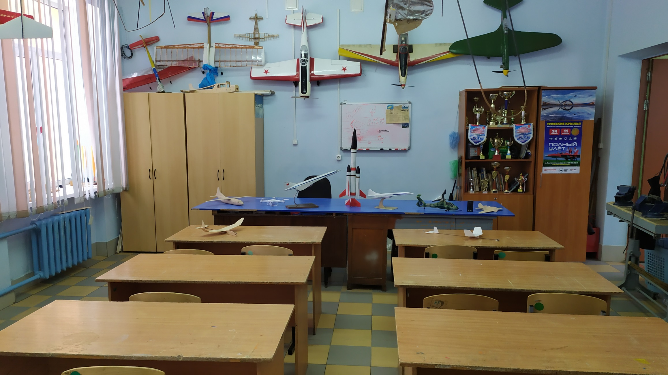
Детские объединения: «Юный авиамоделист», «Высший пилотаж», «Авиаторы», «На ракетах по планетам!»

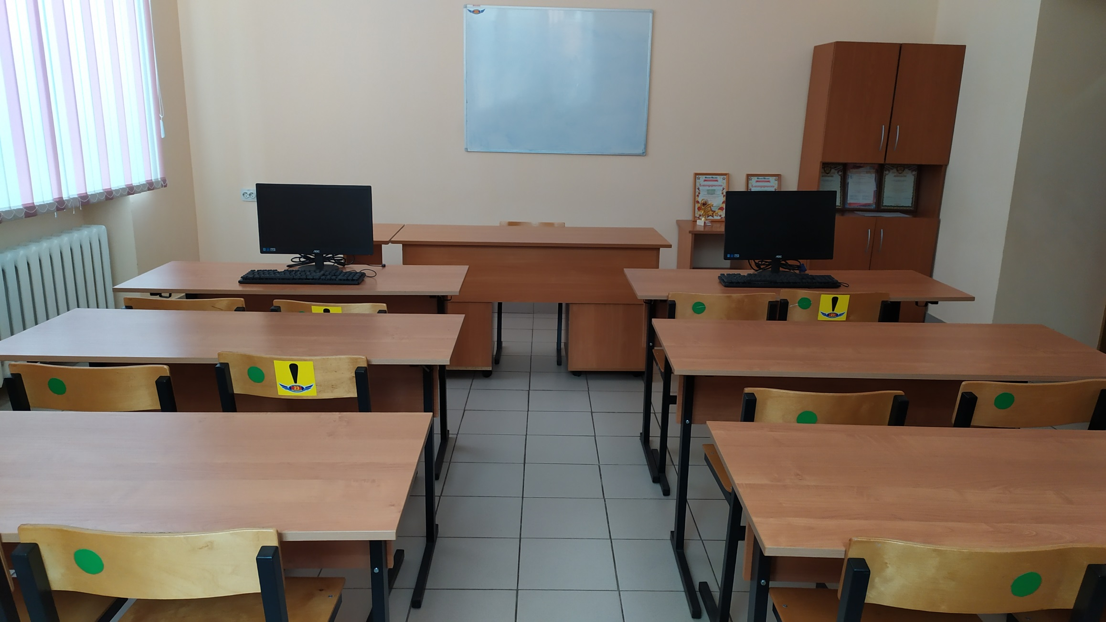
Лаборатории: «Химия в жизни человека» , «Химия и окружающая среда»,
детское объединение «Органическая химия в вопросах и задачах»

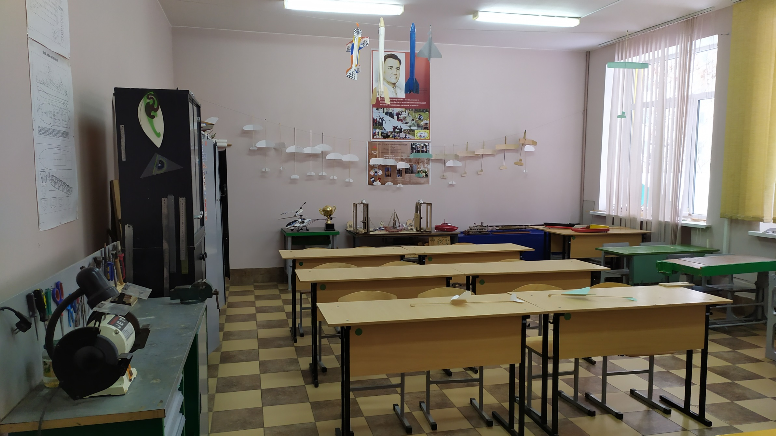
Мастерская начального технического моделирования «ТЕХНОсфера»,
детское объединение «Юный пилот»

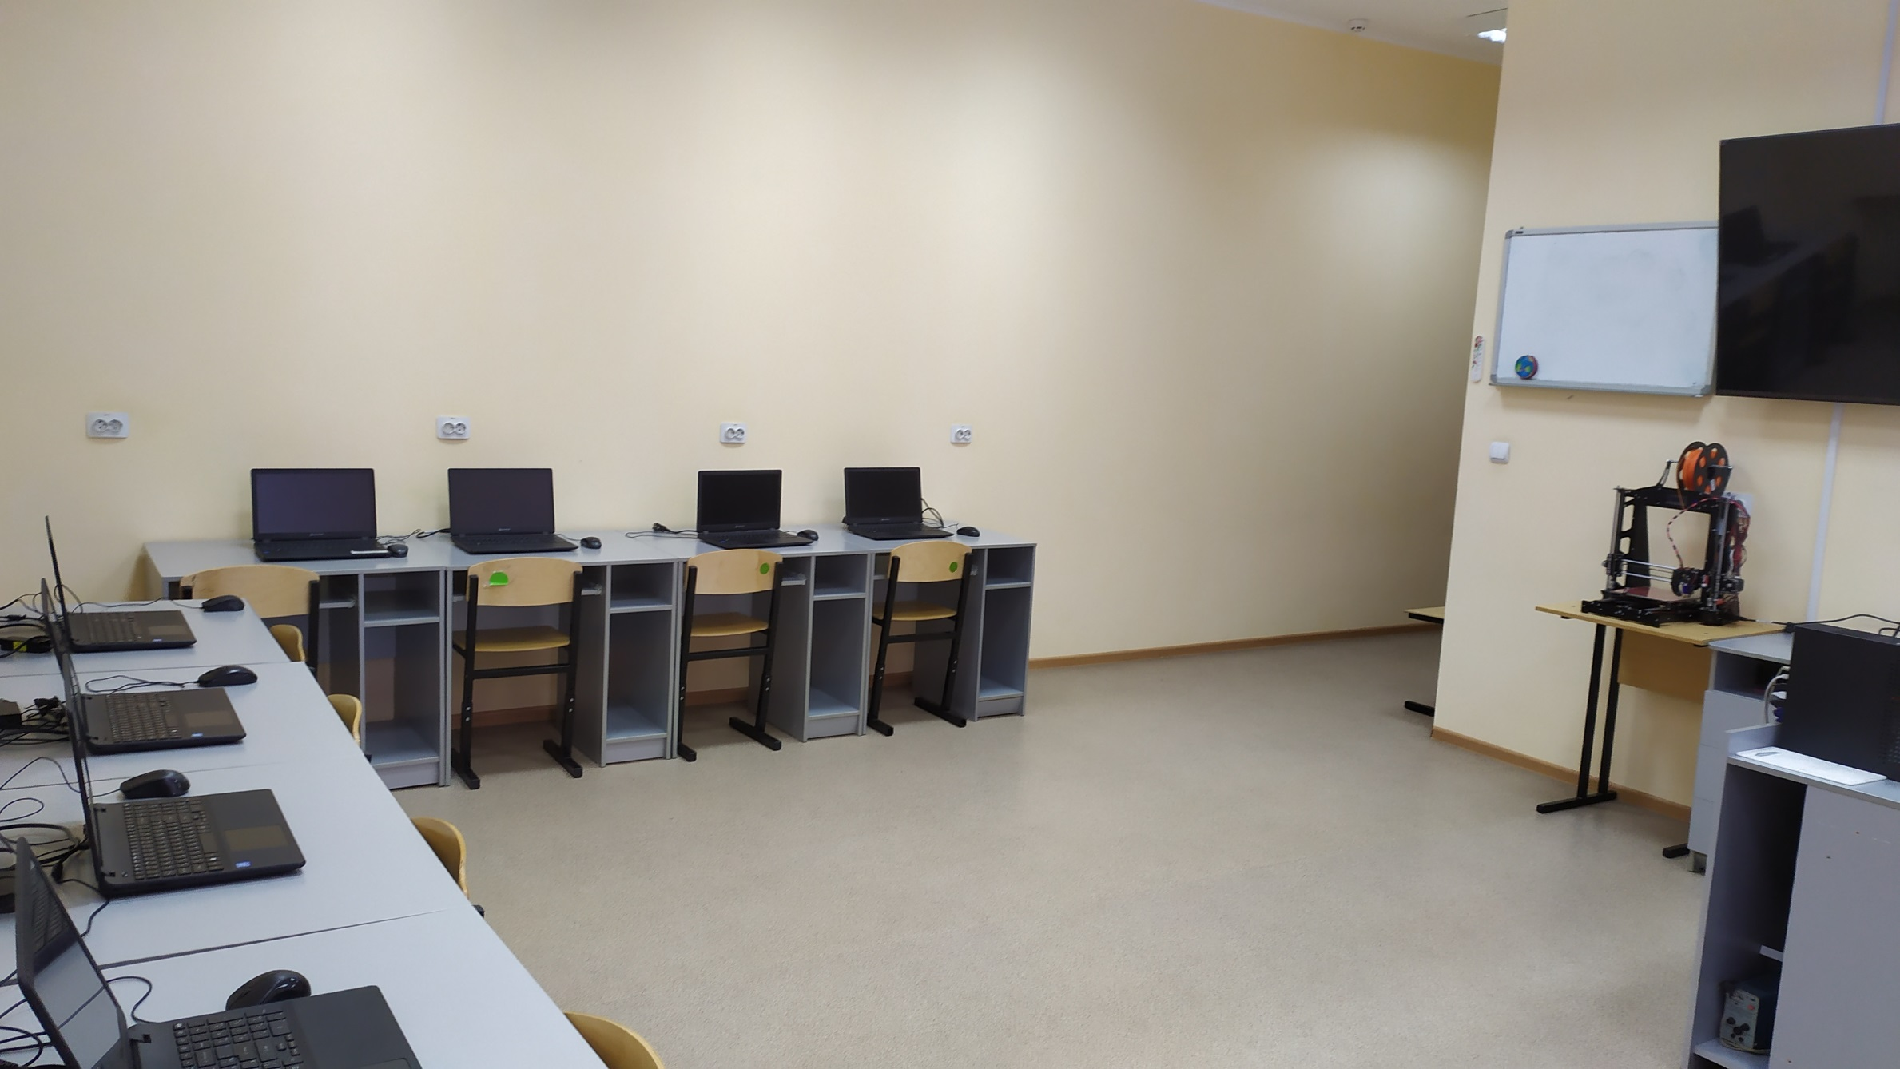

Детские объединения: «PYTHON. Программирование для любознательных»,
«Мой друг – компьютер», «Мир мультимедийных технологий»,
«Компьютерная 2Д и 3Д графика в технике»,
«Техническая и компьютерная графика»

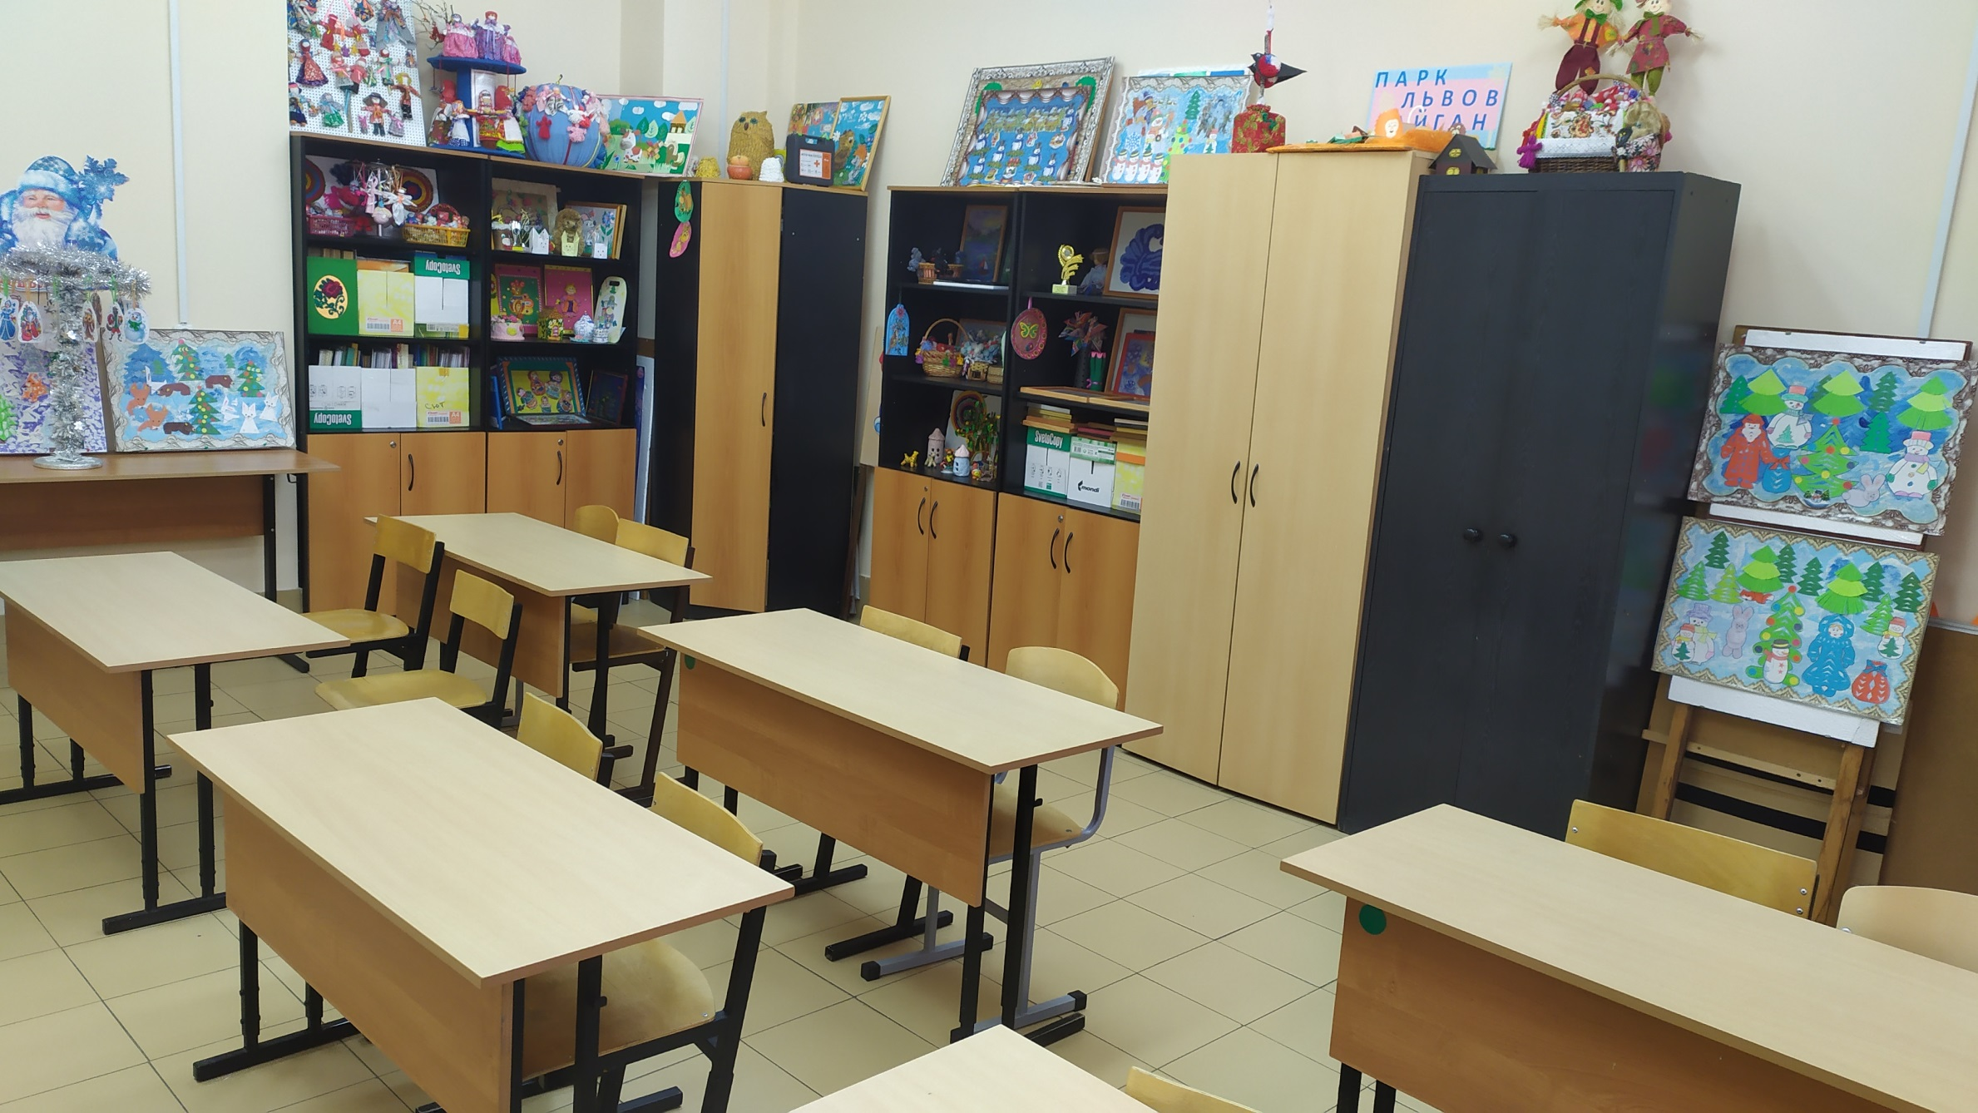

Студии:«Экодизайн», «Рисуем с увлечением»,«Калейдоскоп творчества»,
детские объединения «Бумажный журавлик»,
«Чудеса творчества», «Азбука творчества» (для дошкольников)

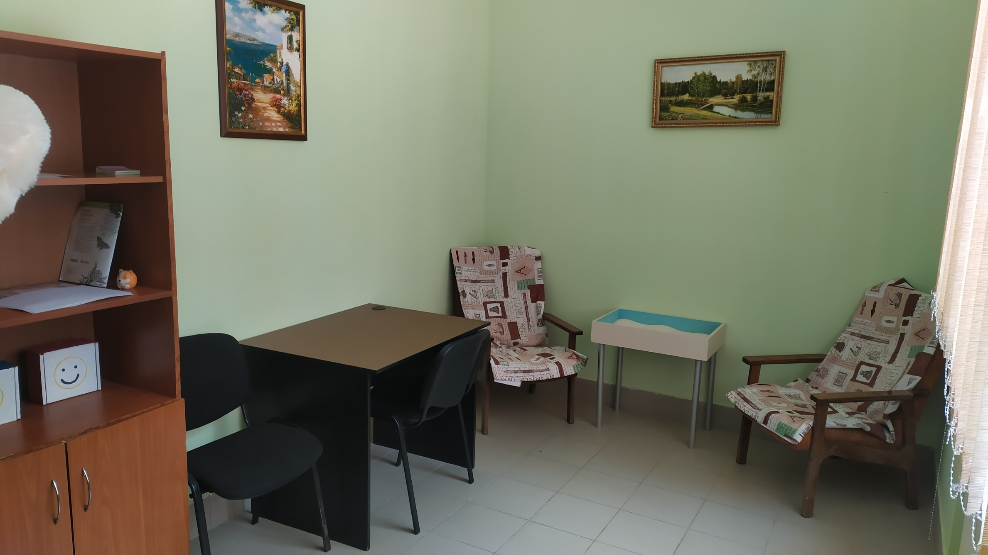
Кабинет педагога-психолога

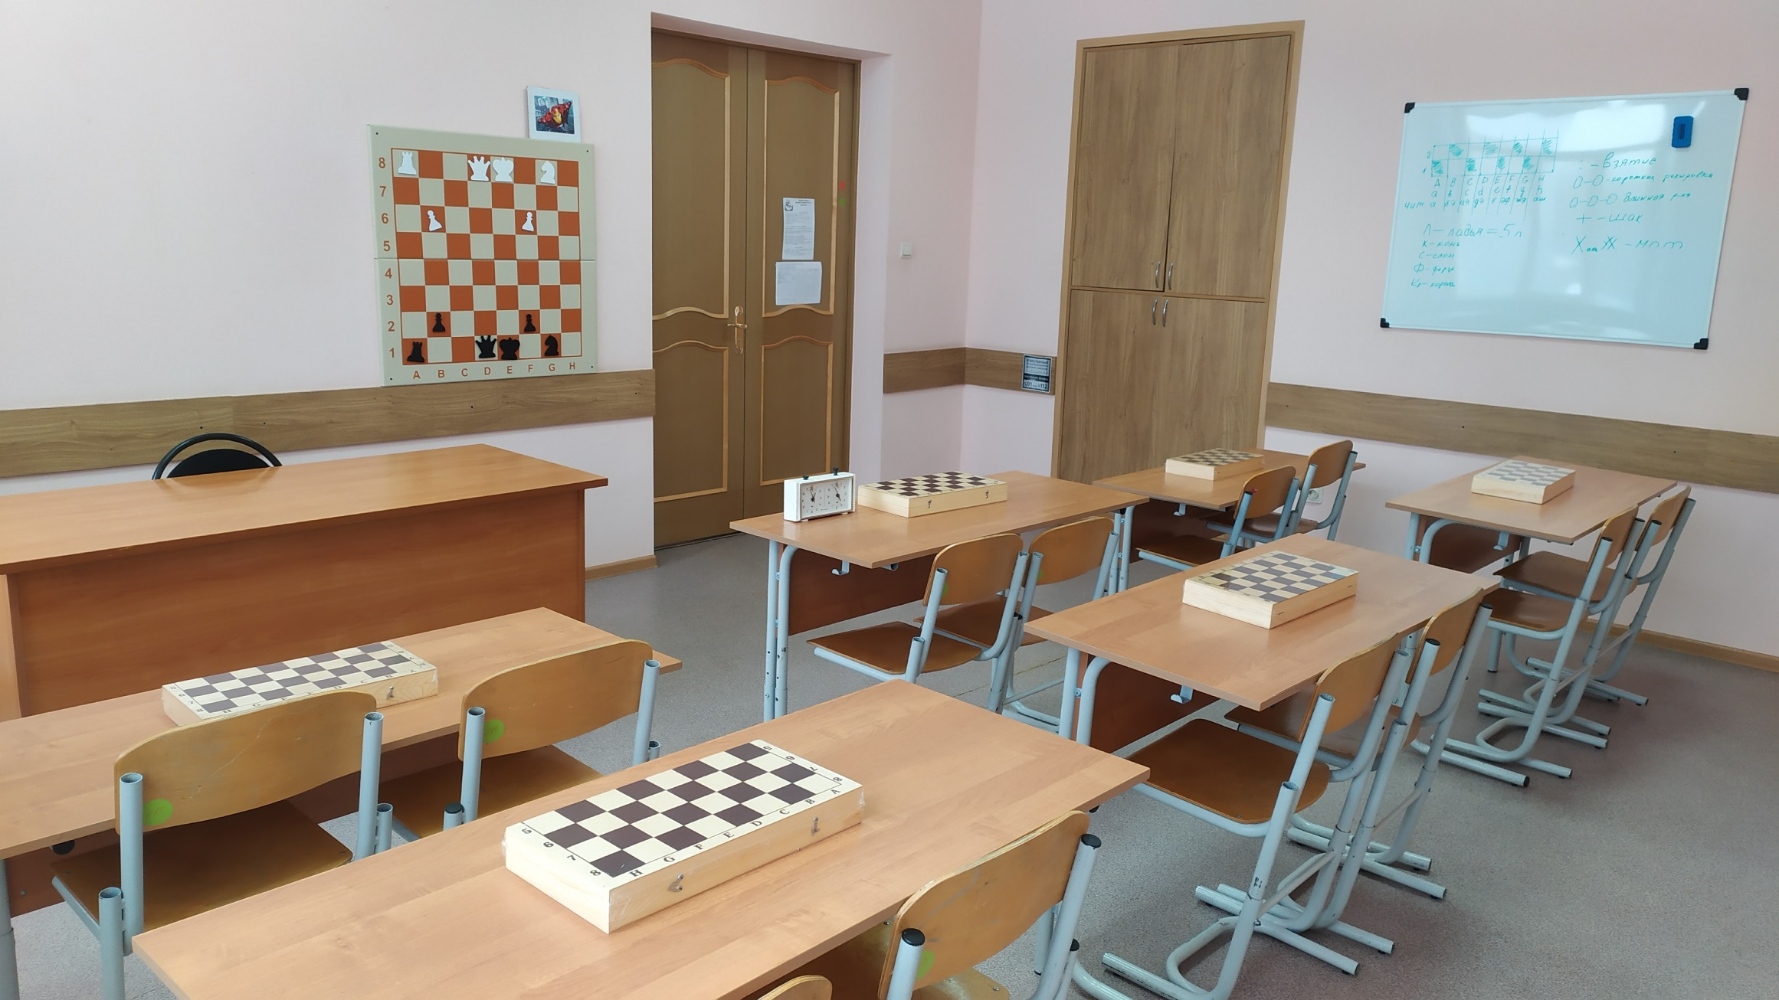
Детские объединения: «Шахматная азбука», «Шахматная школа»

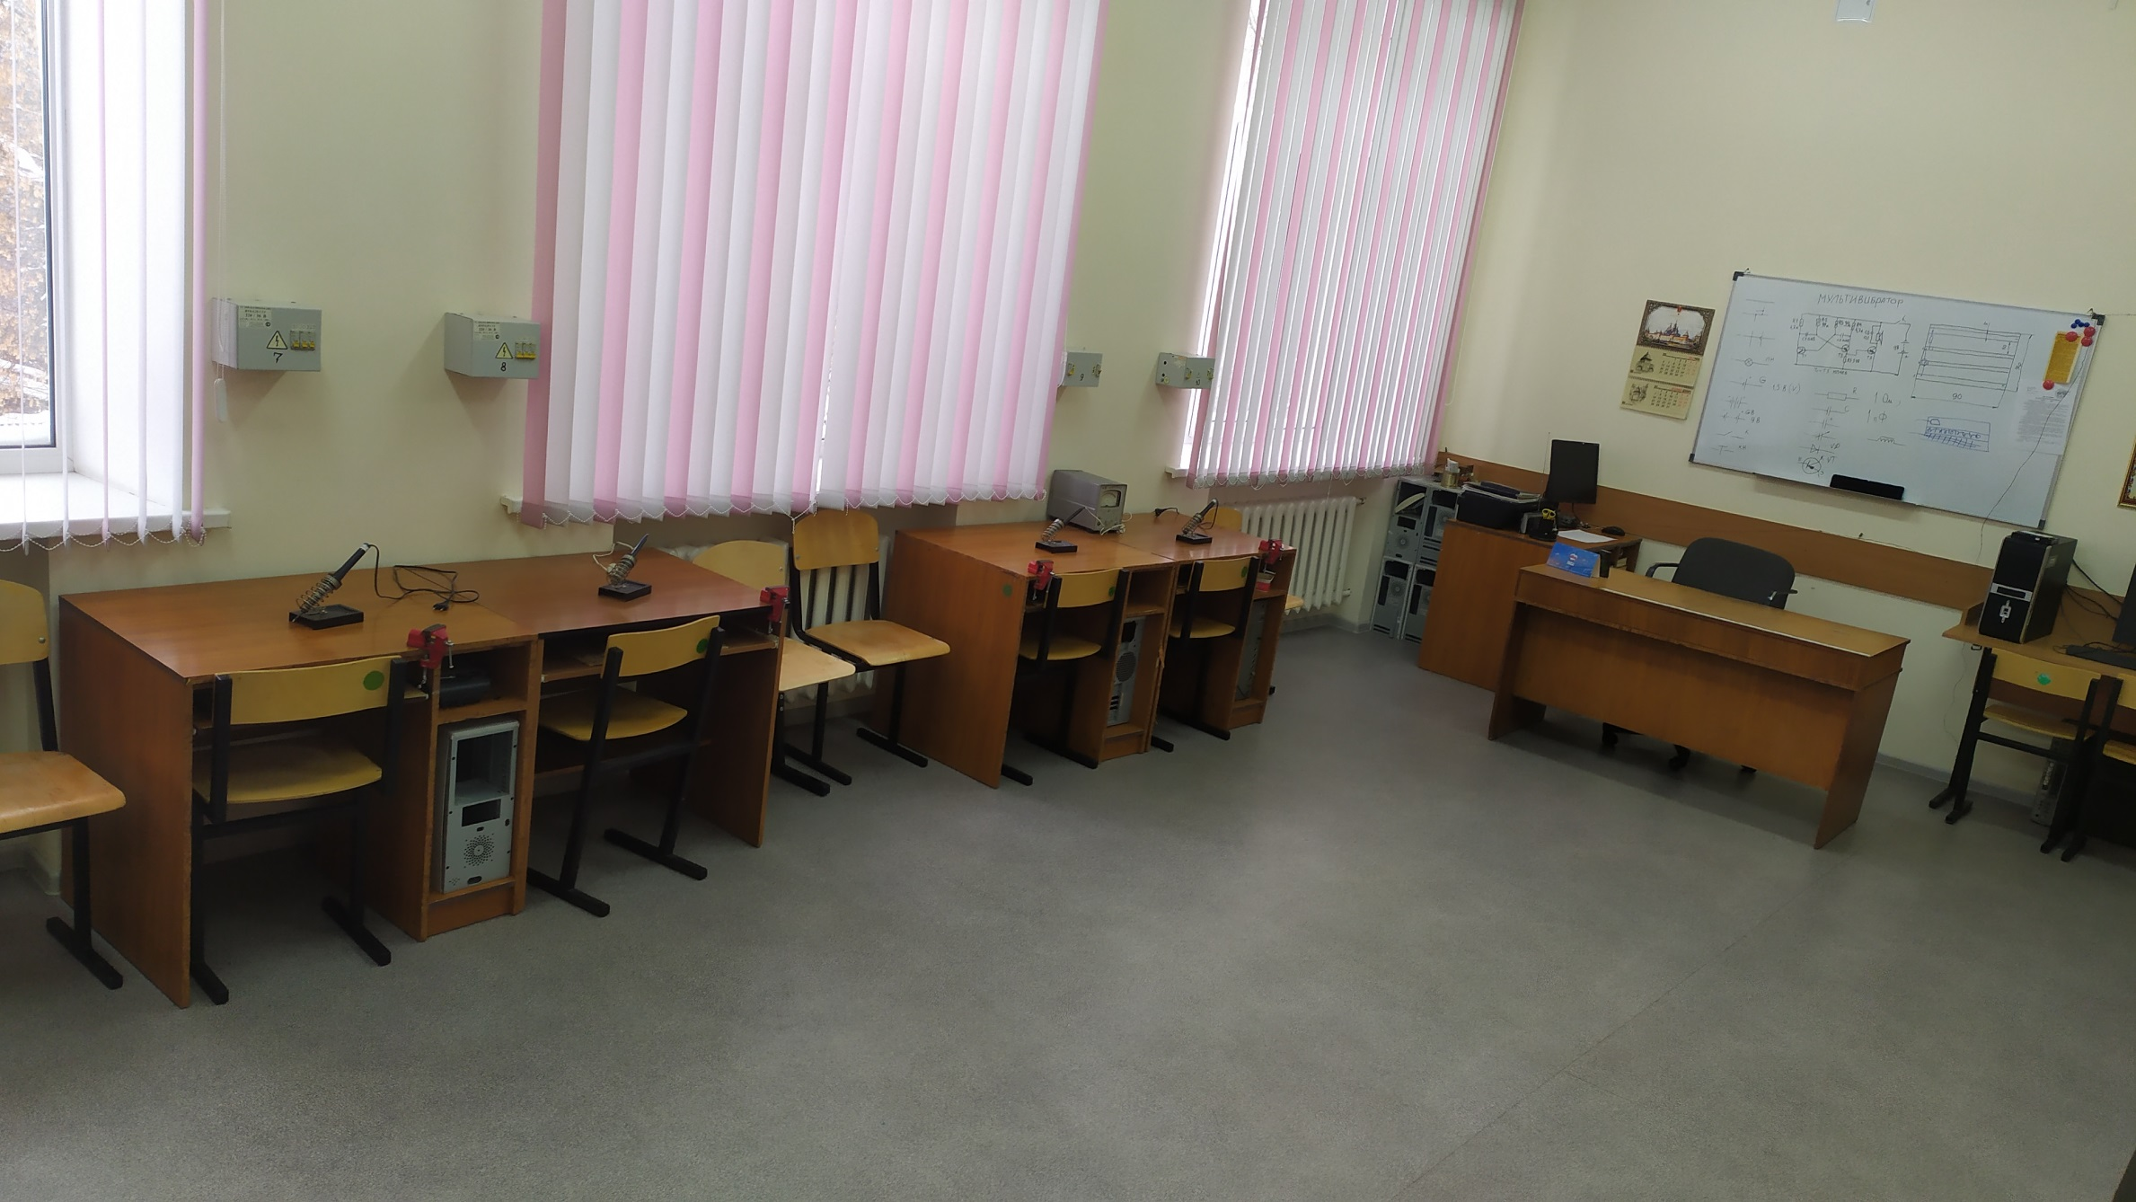
Радиотехническая лаборатория «Современная электроника», «Радиоконструирование»

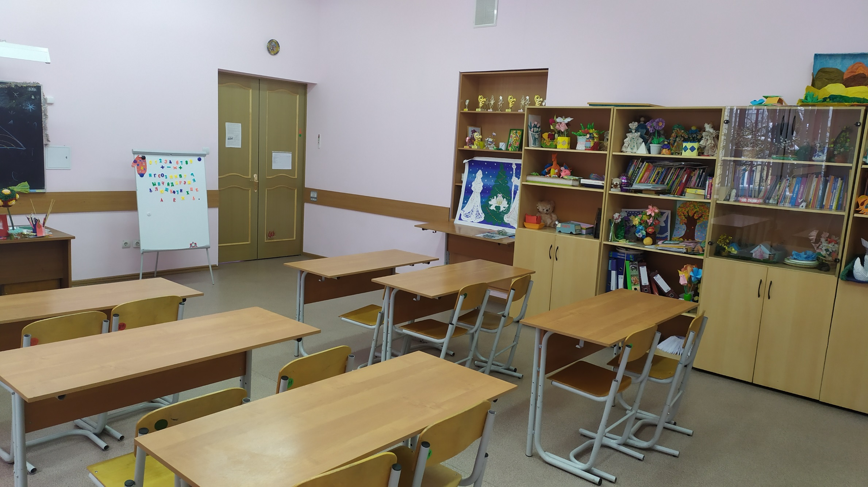
Детские объединения: «Плюс, минус», «Логика и творчество», «Логика +»,
«Страна творчества» (для дошкольников)

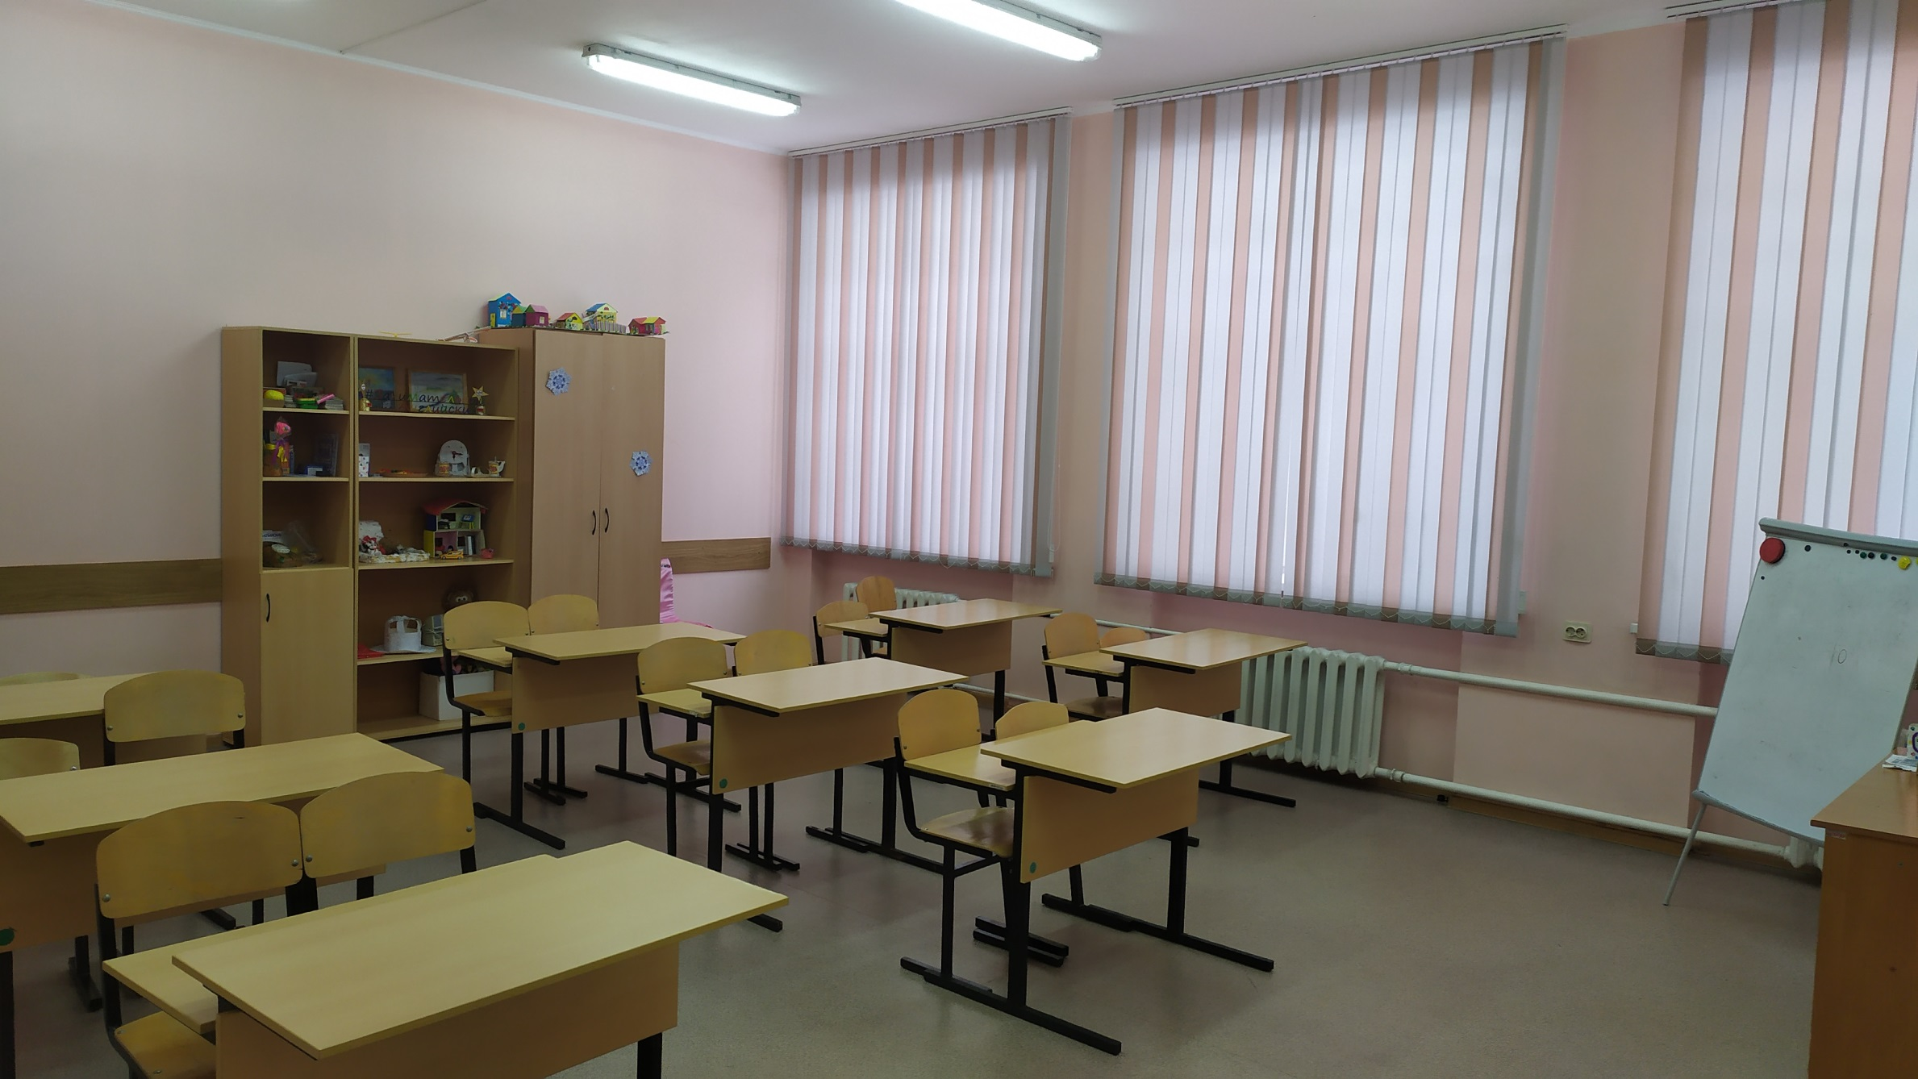
Детское объединение «Занимательный английский»

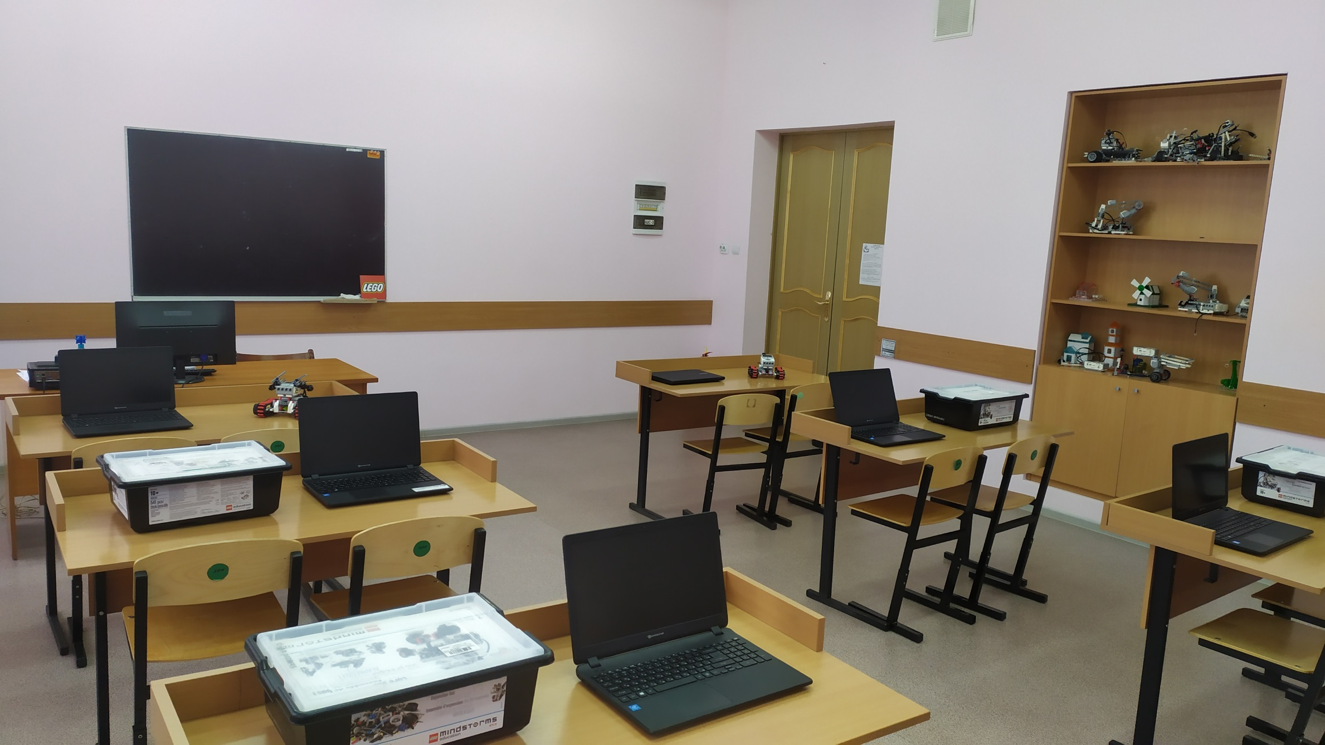
Детские объединения: «ЛЕГОробот»,
«PYTHON.Программирование для любознательных»,
«Основы фотоискусства», «Искусство фотографии»

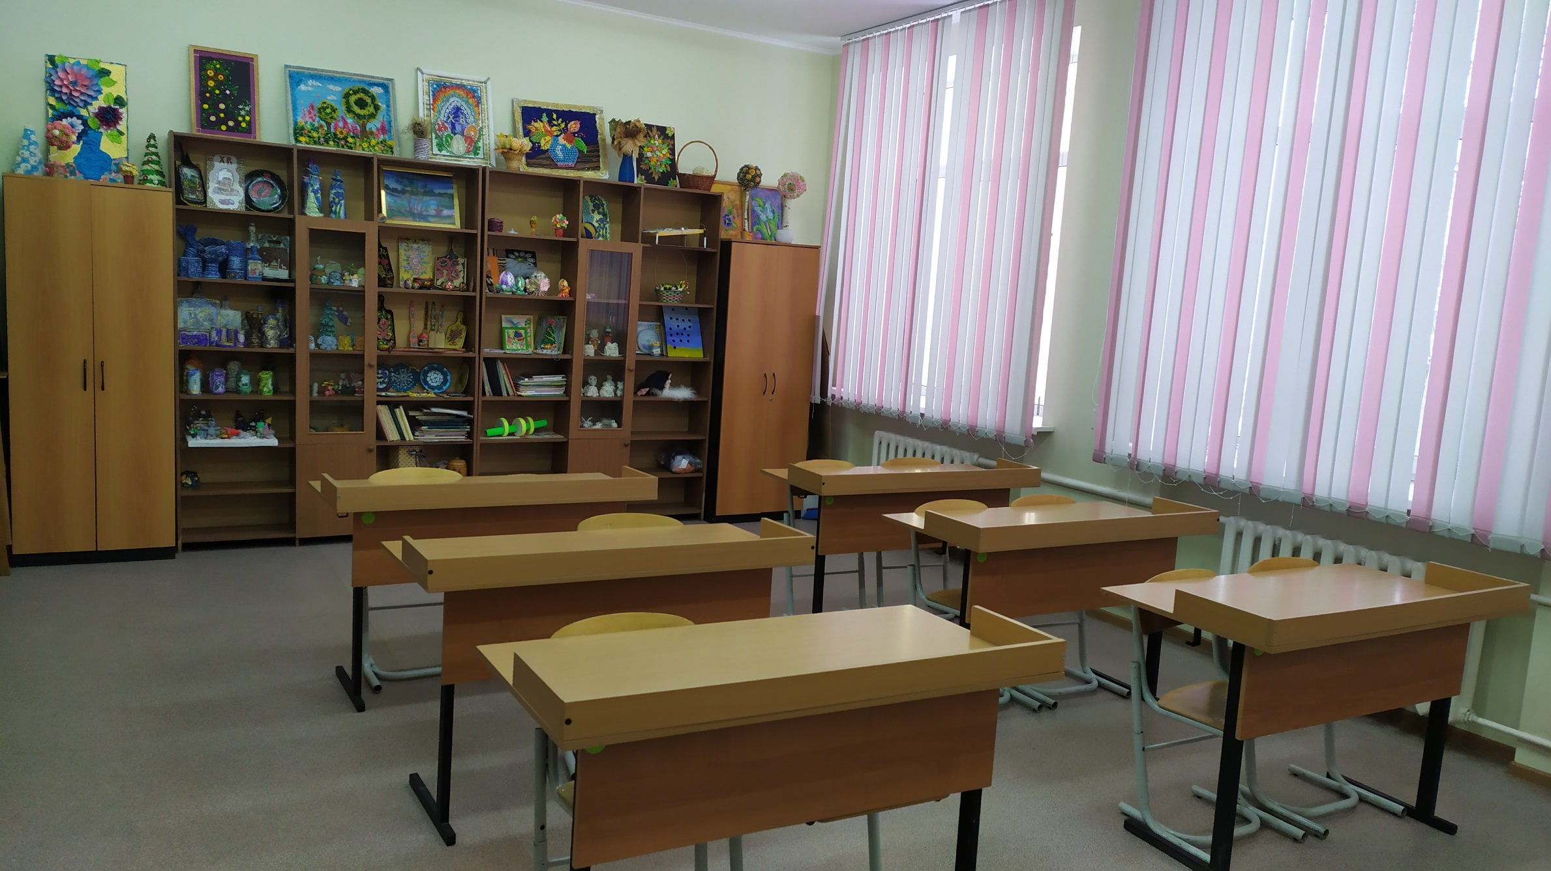
Детские объединения: «Палитра творчества», «Развивающая лепка»

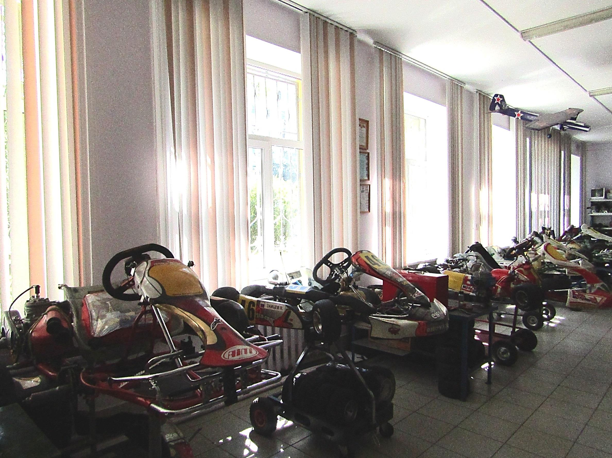Мастерская«Картинг», «Пилот»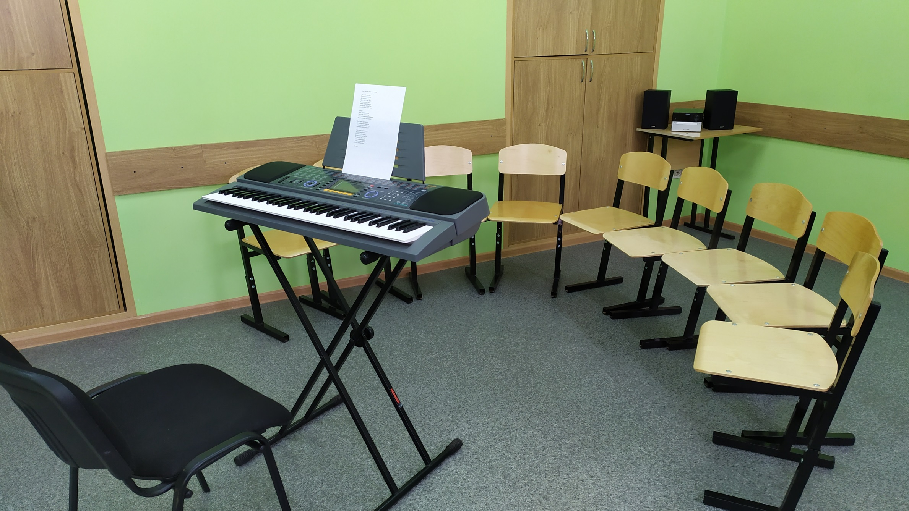
Вокальная студия «Гармония», «Ассорти»

